Найти слова в тексте:
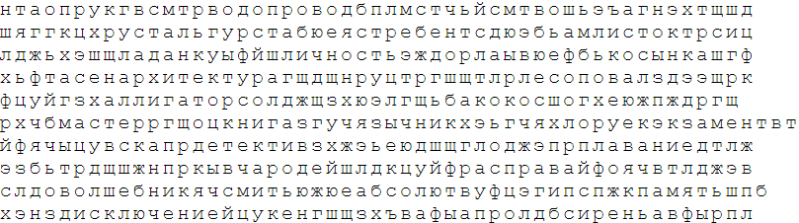
Обвести изображения:

Расшифровать таблицу:
Задание:
Написать 10 названий домашних животных:

